РЕСПУБЛИКА ТАТАРСТАН | 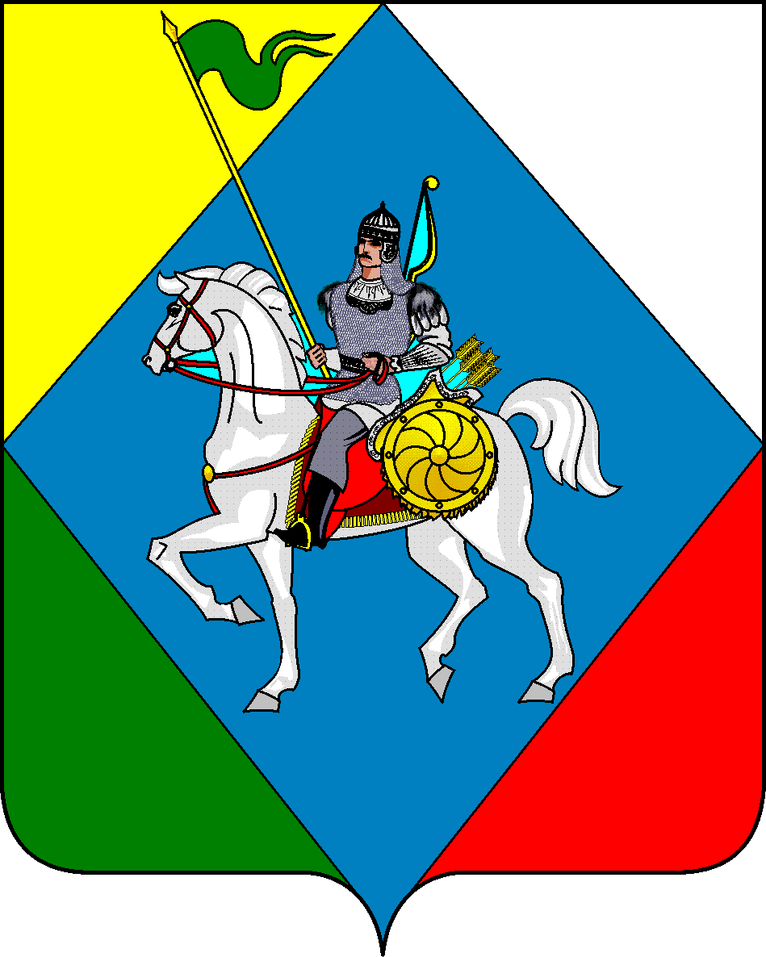 | ТАТАРСТАН РЕСПУБЛИКАСЫ
ГЛАВА |  | Әлки
Алькеевского |  | муниципаль районы
муниципального района |  | БАШЛЫГЫ

Адрес: 422870, РТ, с.Базарные Матаки, ул. Крайнова, 58 | Адресы: 422870, РТ, Базарлы Матак авылы, Крайнов ур.58
факс: 8 (84346) 2-17-57 | тел: 8 (84346) 2-10-48
№ 58 | 23.10. 2013 г.

ПОСТАНОВЛЕНИЕ
КАРАР

О создании Совета при Главе Алькеевского муниципального района по межнациональным отношениям

В соответствии с Указом Президента Российской Федерации от 5 июня 2012 года № 776 «О Совете при Президенте Российской Федерации по межнациональным отношениям» и в целях обеспечения общественно-политической стабильности и укрепления единства многонационального народа, проживающего на территоии Алькеевского муниципального района, повышения эффективности взаимодействия органов местного самоуправления и общественных объединений в сфере этнического развития и межнациональных отношений Глава Алькеевского муниципального района постановляет:
1. Образовать Совет при Главе Алькеевского муниципального района по межнациональным отношениям.
2. Утвердить прилагаемые:
а) Положение о Совете при Главе Алькеевского муниципального района по межнациональным отношениям;
б) состав Совета при Главе Алькеевского муниципального района по межнациональным отношениям.
3. Контроль за исполнением настоящего постановления возложить на заместителя Главы Алькеевского иуниципального района Билалова Р.А.

Глава Алькеевского
муниципального района Ф.М. Давлетшин

Р.М. Гарипова
8(84346)21-2-25

Приложение № 1к постановлению Главы Алькеевского муниципального района РТ от «___» _______ 2013 г. №_____.

Положение о Совете при Главе
Алькеевского муниципального района
по межнациональным отношениям

1. Совет при Главе Алькеевского муниципального района по межнациональным отношениям (далее - Совет) является совещательным и консультативным органом при Главе района, образованным в целях обеспечения взаимодействия органов местного самоуправления, общественных объединений и других организаций при рассмотрении вопросов, связанных с реализацией государственной национальной политики.
2. Совет в своей деятельности руководствуется Конституцией Российской Федерации, федеральными законами, указами и распоряжениями Президента РФ и РТ, муниципальными правовыми актами, а также настоящим Положением.
3. Положение о Совете и его состав утверждаются Главой Алькеевского муниципального района.
4. Основными задачами Совета являются:
а) рассмотрение основ, целей и задач государственной национальной политики Российской Федерации, определение способов, форм и этапов ее реализации;
б) обсуждение практики реализации государственной национальной политики;
в) обеспечение взаимодействия федеральных органов государственной власти, органов государственной власти Республики Татарстан, органов местного самоуправления, общественных объединений и других организаций по вопросам межнациональных отношений.
5. Совет для решения возложенных на него задач имеет право:
а) запрашивать и получать в установленном порядке необходимые материалы от федеральных органов государственной власти, органов государственной власти Республики Татарстан, органов местного самоуправления, общественных объединений и других организаций;
б) приглашать на свои заседания должностных лиц федеральных органов государственной власти, органов государственной власти Республики Татарстан, органов местного самоуправления, представителей общественных объединений и других лиц;
в) привлекать в установленном порядке к работе Совета специалистов;
г) направлять членов Совета для участия в проводимых общественными объединениями, другими организациями, федеральными органами государственной власти, органами государственной власти Республики Татарстан и органами местного самоуправления мероприятиях, на которых обсуждаются вопросы, касающиеся межнациональных отношений;
д) пользоваться в установленном порядке банками данных федеральных органов государственной власти, органов государственной власти Республики Татарстан и органов местного самоуправления.
6. Совет формируется в составе председателя Совета, заместителей председателя Совета, ответственного секретаря и членов Совета. Члены Совета принимают участие в его работе на общественных началах.
Председателем Совета является Глава Алькеевского муниципального района.
В состав Совета могут входить сотрудники Совета и Исполнительного комитета Алькеевского муниципального района, федеральных органов государственной власти, органов государственной власти Республики Татарстан, общественных объединений и других организаций.
7. Совет в соответствии с возложенными на него задачами может создавать из числа своих членов, а также из числа привлеченных к его работе специалистов, не входящих в состав Совета, постоянные и временные комиссии (рабочие группы).
Руководители комиссий (рабочих групп) и их состав определяются председателем Совета.
8. Подготовку и организацию проведения заседаний Совета, а также решение текущих вопросов организации деятельности Совета осуществляет ответственный секретарь Совета.
9. Заседания Совета проводятся не реже одного раза в квартал. В случае необходимости могут проводиться внеочередные заседания Совета.
Заседания Совета ведет председатель Совета либо заместитель председателя Совета.
10. Заседание Совета считается правомочным, если на нем присутствует не менее половины членов Совета. Решения Совета принимаются, как правило, при общем согласии его членов. По решению председательствующего на заседании может быть проведено голосование. В этом случае решение принимается большинством голосов присутствующих на заседании членов Совета. При равенстве голосов решающим является голос председательствующего на заседании.
11. Решения Совета оформляются протоколом, который подписывается председательствующим на заседании.
Для реализации решений Совета могут издаваться постановления, распоряжения и даваться поручения и указания Главы Алькеевского муниципального района.
12. Совет осуществляет свою деятельность в соответствии с планами, утверждаемыми Главой Алькеевского муниципального района.
16. Обеспечение деятельности Совета осуществляют соответствующие подразделения Совета и Исполнительного комитета Алькеевского муниципального района.

Приложение № 2к постановлению Главы Алькеевского муниципального района РТ от «___» _______ 2013 г. №_____.

Состав Совета при Главе Алькеевского муниципального района по межнациональным отношениям

Давлетшин
Фердинат Мидхатович Глава Алькеевского муниципального района, председатель комиссии, председатель Совета

Никошин
Александр Федорович Руководитель Исполнительного комитета Алькеевского муниципального района, заместитель председателя Совета

Хакимов Динар Мансурович
Заместитель Главы Алькеевского муниципального района, заместитель председателя Совета

Платонова
Мария Андреевна заместитель Руководителя Исполнительного комитета Алькеевского муниципального района по социальным вопросам, заместитель председателя Совета (по согласованию)

Толмачева Лилия Фаиковна
главный специалист организационного отдела Совета Алькеевского муниципального района, секретарь Совета (по согласованию)

Халмурзаев
Шавкат Александрович заместитель начальника полиции Отдела МВД России по Алькеевскому району по охране общественного порядка (по согласованию)
Халиуллин
Айдар Ринатович руководитель МКУ «Управление образованием Алькеевского муниципального района РТ» (по согласованию)

Гайфуллина
Расима Ахатовна начальник МКУ «Алькеевский районный отдел культуры» (по согласованию)

Гатауллин
Раиль Мударисович начальник отдела по молодежной политике и спорту Исполнительного комитета Алькеевского муниципального района (по согласованию)

Зарипов
Юсуф Загидуллович директор МУ «Историко- краеведческий музей им. С.М. Лисенкова» (по согласованию)
Мурзин
Олег Витальевич директор музея им. П.П. Хузангая (по согласованию)
Зиньков
Андрей Николаевич настоятель прихода Пресвятой Троицы, протоиерей (по согласованию)
Шайхутдинов
Исламутдин Салахутдинович мухтасиб Алькеевского района РТ (по согласованию)

Низамиев
Азат Рустамович главный редактор газеты «Алькеевские вести» (по согласованию)

Мошков
Василий Васильевич директор филиала Алексеевского аграрного колледжа, председатель Чувашской национальной культурной автономии Алькеевского района

